* Tampilkan seluruh data dari table book

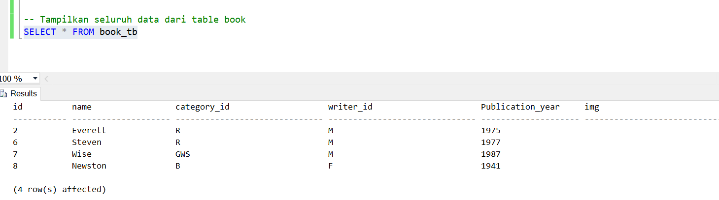

* Tampilkan seluruh data book, category dan penulis

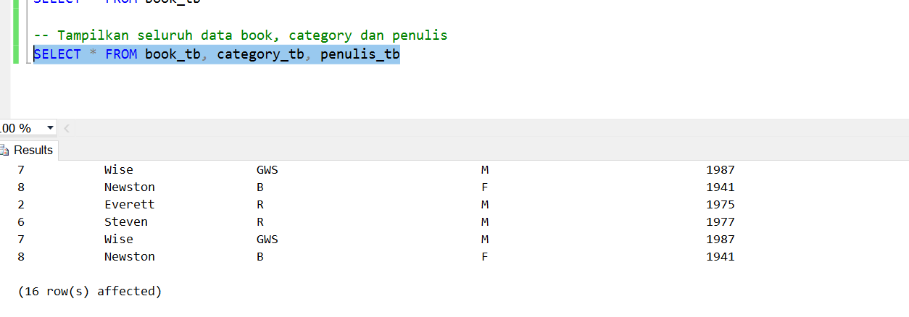

* Tampilkan seluruh data penulis

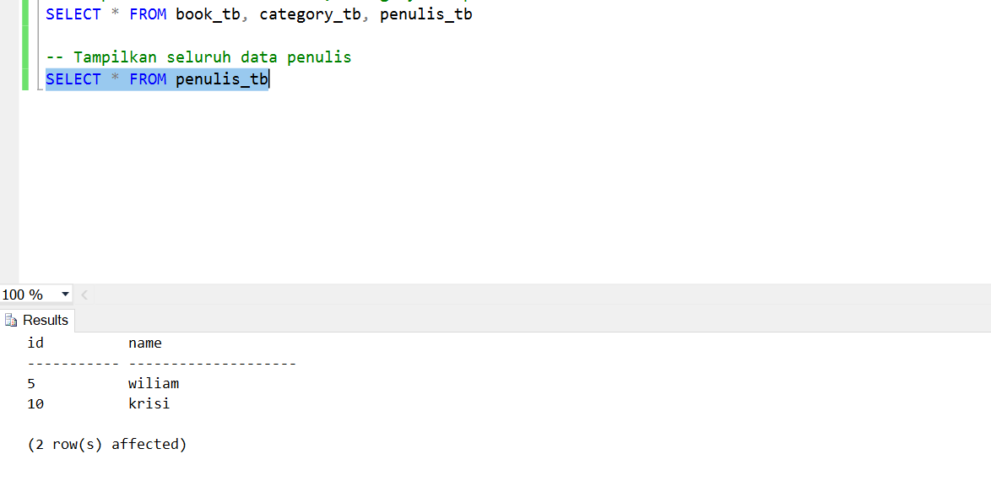

* Tampilkan spesifik book beserta, category maupun penulis.

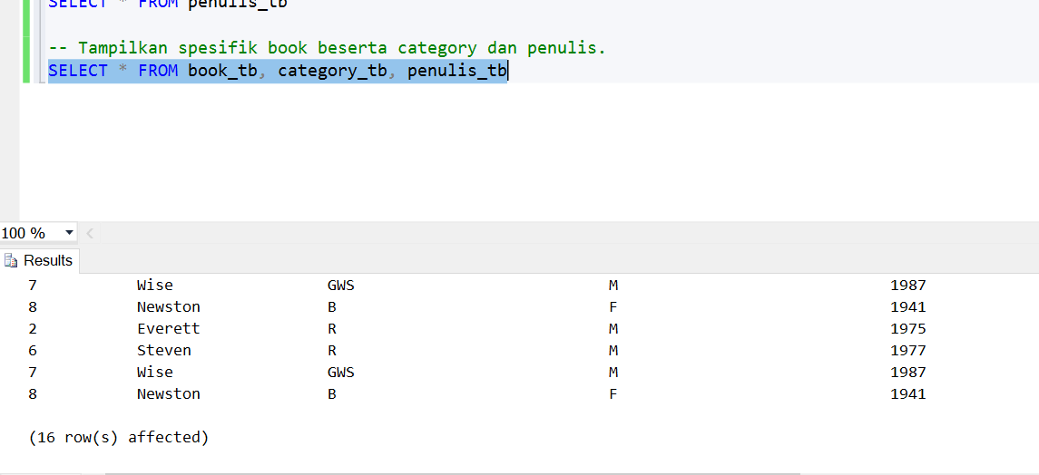

* hasil query POST / menambah data.

